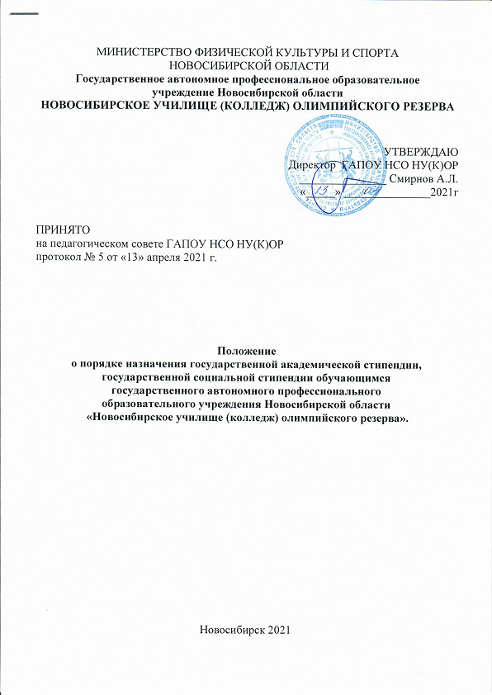 На основании ФЗ №273 "Об образовании в Российской Федерации", ФЗ № 159-ФЗ «О дополнительных гарантиях по социальной поддержке детей-сирот и детей, оставшихся без попечения родителей», в соответствии с законом Новосибирской области № 45-ОЗ от 25.12.2020г. «Об областном бюджете на 2021 год и плановый период 2022-2023 годов», в соответствии с постановлением Правительства Новосибирской области от 27.10.2013г. № 464-п «О порядке назначения государственной академической стипендии студентам, государственной социальной стипендии студентам, государственной стипендии аспирантам, ординаторам, ассистентам-стажерам, обучающимся по очной форме обучения в государственных профессиональных образовательных организациях, обеспечении и других формах материальной поддержки обучающихся Новосибирской области за счет бюджетных ассигнований областного бюджета Новосибирской области и других нормативных актах вводится следующий порядок назначения государственной академической стипендии, государственной социальной стипендии обучающимся Государственного автономного профессионального образовательного учреждения Новосибирской области «Новосибирское училище (колледж) олимпийского резерва».

I. Общие положения.
- Настоящий порядок определяет правила выплаты стипендий обучающимся в Государственном автономном профессионального образовательном учреждении Новосибирской области «Новосибирское училище (колледж) олимпийского резерва» (далее – ГАПОУ НСО НУ(К)ОР).
- Стипендии, являясь денежной выплатой, назначаемой обучающимся по очной форме в ГАПОУ НСО НУ(К)ОР подразделяются на:
- государственные академические стипендии;
- государственные социальные стипендии;
- именные стипендии.
- Государственные академические и социальные стипендии назначаются обучающимся ГАПОУ НСО НУ(К)ОР за счет бюджетных ассигнований областного бюджета Новосибирской области с учетом мнения совета обучающихся образовательной организации.
- Выплата стипендий обучающимся производится в пределах стипендиального фонда.
- Размер стипендиального фонда определяется исходя из общего числа обучающихся по очной форме обучения за счет бюджетных ассигнований областного бюджета Новосибирской области, и нормативов, установленных Правительством Новосибирской области.
- Государственные академические стипендии назначаются обучающимся по очной форме обучения.
- Государственные социальные стипендии назначаются обучающимся, получившим государственную социальную помощь.
- Выплата государственной академической и социальной стипендии производится с учетом районного коэффициента.
- Именные стипендии учреждаются органами государственной власти, органами местного самоуправления, юридическими и физическими лицами и назначаются обучающимся.
- Размер государственной академической стипендии и государственной социальной стипендии определяется ГАПОУ НСО НУ(К)ОР самостоятельно с учетом мнения стипендиальной комиссии в пределах средств стипендиального фонда.
- Размеры государственной академической стипендии и государственной социальной стипендии, определяемые ГАПОУ НСО НУ(К)ОР, не могут быть меньше нормативов, установленных Правительством Новосибирской области.
- Размеры именных стипендий для обучающихся и порядок их выплат определяются органами государственной власти, органами местного самоуправления, юридическими и физическими лицами, учредившими эти стипендии.
- Порядок формирования и деятельности стипендиальной комиссии определяется Положением о стипендиальной комиссии ГАПОУ НСО НУ(К)ОР. В состав стипендиальной комиссии ГАПОУ НСО НУ(К)ОР включаются представители из числа обучающихся.

II. Порядок назначения и выплаты государственной
академической стипендии.

- Назначение государственной академической стипендии производится приказом директора по представлению стипендиальной комиссии два раза в год по итогам аттестации за семестр.
- Государственная академическая стипендия назначается обучающимся по очной форме обучения при зачислении в ГАПОУ НСО НУ(К)ОР, а также соответствующим следующим требованиям: отсутствие по итогам промежуточной аттестации оценки «удовлетворительно»; отсутствие академической задолженности. Увеличение стипендии на 50% производится обучающимся, прошедшим промежуточную аттестацию с оценкой «отлично» не менее 50%. Увеличение стипендии на 100% производится обучающимся, прошедшим промежуточную аттестацию только с оценкой «отлично».
- В период с начала учебного года до прохождения первой промежуточной аттестации государственная академическая стипендия выплачивается всем обучающимся, вновь поступившим в ГАПОУ НСО НУ(К)ОР для обучения по очной форме.
- Выплата государственной академической стипендии обучающимся осуществляется один раз в месяц.
- Выплата государственной академической стипендии обучающимся прекращается с даты отчисления обучающегося, указанной в приказе организации об отчислении из учебного заведения.
- Нахождение обучающегося в академическом отпуске, а также отпуске по беременности и родам, отпуске по уходу за ребенком до достижения им возраста трех лет не является основанием для прекращения выплаты назначенной обучающемуся государственной академической стипендии.

III. Порядок назначения и выплаты
государственной социальной стипендии.
- Государственные социальные стипендии назначаются обучающимся по очной форме обучения, относящимся к следующим категориям граждан:
1) детей – сирот и детей, оставшихся без попечения родителей, лиц из числа детей – сирот и детей, оставшихся без попечения родителей; лиц, потерявшими в период обучения обоих родителей или единственного родителя;
2)детей-инвалидов, инвалидов I и II групп, инвалидов с детства;
3)подвергшимся воздействию радиации вследствие катастрофы на Чернобыльской АЭС и иных радиационных катастроф, вследствие ядерных испытаний на Семипалатинском полигоне;
4)являющихся инвалидами вследствие военной травмы или заболевания, полученных в период прохождения военной службы, и ветеранами боевых действий;
5)граждан, проходивших в течение не менее трех лет военную службу по контракту в Вооруженных Силах Российской Федерации, во внутренних войсках Министерства внутренних дел Российской Федерации и федеральных государственных органах, в войсках национальной гвардии Российской Федерации, в инженерно-технических, дорожно-строительных воинских формированиях при федеральных органах исполнительной власти и в спасательных воинских формированиях федерального органа исполнительной власти, уполномоченного на решение задач в области гражданской обороны, Службе внешней разведки Российской Федерации, органах федеральной службы безопасности, органах государственной охраны и федеральном органе обеспечения мобилизационной подготовки органов государственной власти Российской Федерации на воинских должностях, подлежащих замещению солдатами, матросами, сержантами, старшинами, и уволенных с военной службы по основаниям, предусмотренным подпунктами "б" - "г" пункта 1, подпунктом "а" пункта 2 и подпунктами "а" - "в" пункта 3 статьи 51 Федерального закона от 28 марта 1998 года N 53-ФЗ "О воинской обязанности и военной службе".
6)Государственная социальная стипендия назначается также обучающимся, получившим государственную социальную помощь. Государственная социальная стипендия назначается указанной категории обучающихся со дня представления в организацию, осуществляющую образовательную деятельность, документа, подтверждающего назначение государственной социальной помощи, на один год со дня назначения указанной государственной социальной помощи.
- Выплата государственной социальной стипендии обучающимся осуществляется один раз в месяц.
- Выплата государственной социальной стипендии обучающимся прекращается с даты отчисления обучающегося, указанной в приказе организации об отчислении из учебного заведения.
- Выплата государственной социальной стипендии обучающимся приостанавливается при наличии у них задолженности по результатам промежуточной итоговой аттестации и возобновляется после ее ликвидации с момента приостановления выплаты указанной стипендии, а также с первого числа месяца, следующего за месяцем прекращения действия справки для получения государственной социальной помощи, в соответствии с которой стипендия была назначена, и возобновляется с даты предоставления в стипендиальную комиссию документов, подтверждающих соответствие одной из категорий граждан, указанных в пункте 7 настоящего Положения.
- Нахождение обучающегося в академическом отпуске, а также отпуске по беременности и родам, отпуске по уходу за ребенком до достижения им возраста трех лет не является основанием для прекращения выплаты назначенной обучающемуся государственной социальной стипендии.

IV. Порядок назначения и выплаты
единовременной материальной помощи.
- На оказание материальной помощи нуждающимся студентам, обучающимся по очной форме обучения в ГАПОУ НСО НУ(К)ОР, могут быть направлены средства экономии стипендиального фонда или средства по приносящей доход деятельности.
- Решение об оказании единовременной материальной помощи принимается на заседании стипендиальной комиссии ГАПОУ НСО НУ(К)ОР на основании личного заявления и утверждается директором образовательного учреждения.
- Обучающимся из числа детей-сирот и детей, оставшихся без попечения родителей, до окончания обучения выплачивается ежегодное пособие на приобретение учебной литературы и письменных принадлежностей в трехкратном размере государственной социальной стипендии.

